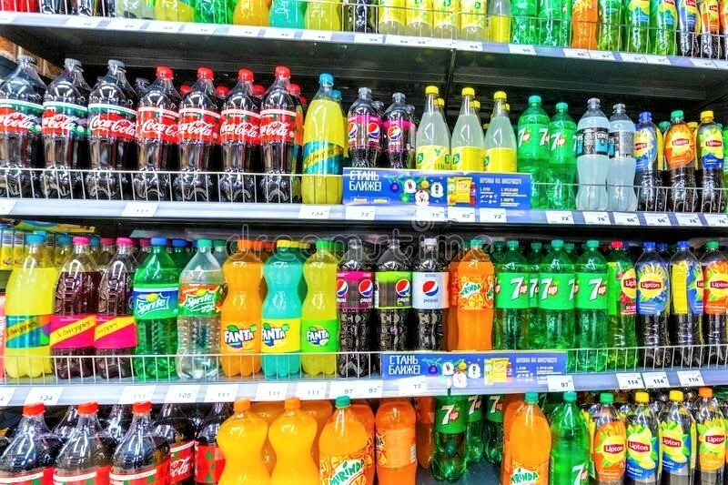

**Газированные напитки**

О сладком газированном напитке мечтает практически каждый ребёнок, который его хотя бы раз попробовал, а подросток может купить его сам без разрешения родителей. Да и взрослые, бывает, предпочитают банку газировки обычной питьевой воде.

Эти напитки — самые «злые» источники добавленного сахара. Они не обеспечивают организм необходимыми питательными веществами, такими как белки, витамины и минералы. Например, шоколад содержит некоторое количество белков, так как в нём есть молоко. Лимонад белков не содержит.

**Газировка — это сахар и много калорий**

Сладкие напитки могут содержать 6 —12 чайных ложек сахара на 100 мл. В одной ложке 5 г сахара.

Потребление добавленного сахара не должно превышать 10% от калорийности суточного рациона (рекомендации ВОЗ).

Порог безопасности потребления сахара составляет от 6 до 9 чайных ложек (25-38 г) добавленного сахара в день.

Детям до 3 лет лучше не добавлять его в еду вообще, детям 3-10 лет — не более 3 чайных ложек, 10-18 лет — не более 6.

**Последствия избыточного потребления сахара:**

**Кариес**

После глотка сладкой газировки, остатки сахара задерживаются на зубах и между ними.

Обилие сахара во рту — хорошая питательная среда для бактерий. Они поглощают сахар и выделяют кислоту, которая разрушает эмаль и постепенно более глубокие части зуба. Такой процесс называется кариесом.

Употребление газированных напитков через соломинку может помочь замедлить появление кариеса.

**Увеличение веса**

Сами сладости — не прямая причина ожирения. В основном отложение жира вызвано избыточным потреблением энергии при недостаточном её расходовании.

Избыточное потребление сахара в молодом возрасте связано с более высоким индексом массы тела (ИМТ) в более старшем возрасте.

Доказано, что люди, которые пьют подслащённые напитки постоянно, набирают больше веса, чем те, кто этого не делает.

**Проблемы с сердцем**

Газировка приводит к развитию сердечно-сосудистых заболеваний. Некоторые газированные напитки кроме сахара содержат кофеин. Он влияет на нервную систему и вызывает напряжение и бессонницу. Он также может стать причиной учащенного сердцебиения. Когда такое состояние регулярно — возникает чрезмерная нагрузка на сердце.

**Увеличение риска сахарного диабета 2 типа**

Избыток сахара может вызвать резистентность к инсулину. Инсулин — это гормон, который регулирует уровень глюкозы в крови.

Чем больше сахара поступает в организм, тем активнее работает поджелудочная железа, чтобы производить еще больше инсулина, уровень гормона в крови резко возрастает.

Такое состояние называется резистентность к инсулину.

Инсулинорезистентность, возможно, является основной причиной метаболического синдрома — комплекса патологических состояний, ступенек на пути к диабету 2 типа и сердечным заболеваниям.

Подслащённые напитки могут быть основной диетической причиной диабета 2 типа.

Употребление одной банки сладкой газировки в день врачи связывают с повышенным риском развития диабета 2 типа.

Употребление сладостей «время от времени» вряд ли вызовет серьёзные проблемы с самочувствием ребёнка в ближайшей перспективе, но здоровые привычки в еде нужно поощрять начиная с раннего детства.

Так ребёнок будет знать и научится использовать принципы здорового образа жизни, которые останутся с ним во взрослом возрасте.

**Помогите ребёнку и себе сформировать правильные привычки**

Выберите подходящее время, для сладостей, желательно после основного приема пищи.

Газировку можно приурочить к праздничному дню, например в День рождения, если это касается ребёнка, а взрослый может и вовсе от неё отказаться в пользу воды.

Не нужно заедать голод сладким напитком. Лучше сформировать привычку правильно питаться — завтрак, обед, ужин и перекусы. Перекусом может быть яблоко, сыр, стакан молока.

Пить газировку «без сахара» вместо обычной — не лучшая идея. Диетическая газировка оказывает более разрушительное воздействие на зубную эмаль, чем обычная, потому что содержит лимонную кислоту, которая связывает кальций, что делает эмаль более хрупкой.

После употребления лимонада нужно прополоскать рот водой.

Это смоет часть сахара и кислоты.

**Следите за своим здоровьем!**